6. R SPLETNA UČILNICA OCENJEVANJE ZNANJA
18. maj 2020 – 22. maj 2020

Pozdravljeni, dragi učenci.
V tem tednu boste napisali izvirno nalogo pisnega sporočanja, ki bo vsebovala vsebine in teme, ki smo jih že obravnavali. Ocena bo skupek vsebine, besedišča in pravopisa, slovnične pravilnosti ter zgradbe kratkega pisnega sestavka.
Pisno nalogo ocenjevanja znanja boste zapisali v zvezek, fotografirali ter mi poslali na mail dusi.koprivsek@slo-kabel.si

Naloga pisnega ocenjevanja znanja: My holidays

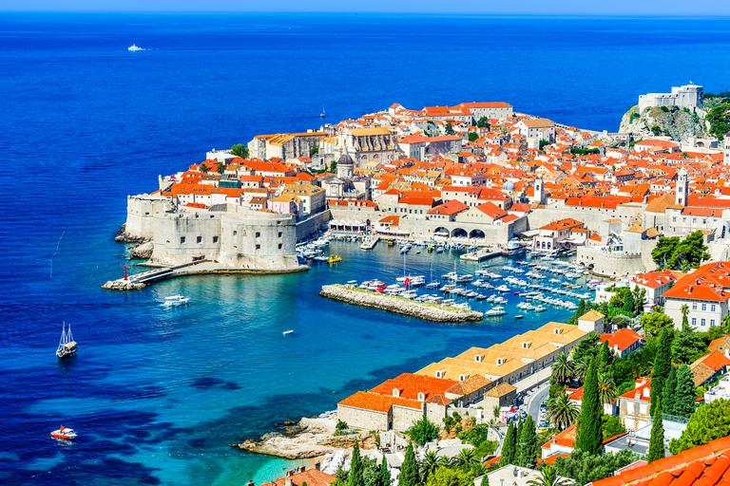
Napiši angleško besedilo o počitnicah.

Predstavljaj si, da je zdaj poletje in da si z družino na morju. V svoje besedilo moraš vključiti naslednje točke:

● Opiši apartma, hišo oz. stanovanje, kjer počitnikujete (lahko uporabiš strukture there is/are, have got, glagol »be«, predlogi…).
● Opiši svoj dan, kaj počneš dopoldan in popoldan. Izberi si še enega družinskega člana ter napiši, kako poteka njegov/njen dan. Uporabi čas »present simple«.
● Napiši, česa na morju ne počneš ali ne moreš početi.
Napiši najmanj 12 stavkov.

Da ti bo lažje začeti, ti pomagam…
It is summer and I am at the seaside with my family. We are in (Rovinj/Portorož/Piran…).

Besedilo napiši sam. Naj bo besedilo res rezultat tvojega znanja. Vem, da zmoreš.
Ocena bo skupek vsebine (4 točke), besedišča in pravopisa (4 točke), slovnične pravilnosti (3 točke) ter zgradbe (2točki) kratkega pisnega sestavka.
Kriterij ocenjevanja: 13 T – 12 T = 5 (odlično)
11 T - 10 T = 4 (prav dobro)
9 T - 8 T = 3 (dobro)
7 T - 6T = 2 (zadostno)
5 T – 0 točk = 1 (nezadostno) Have a nice week, your teacher

